 |  | Plaques Magnétiques PM
N° A.R.C. |  | Repère
N° O.F. |  | Désignation
DESIGNATIONS |  | ETAT |  |  |  | COMMENTAIRES
Temps prévisionnel : 20 min |  | Bon | A remplacer sous : |  | H.S.
Plaques Magnétiques type PM/PML/PMN/PMNL
Satisfaction de fonctionnement
Aspect général
Contrôle d’induction :
- P1 = ________ Gauss (contre)
- P2 = ________ Gauss (bord largeur)
- P3 = ________ Gauss (bord longueur)
Distance d’attraction :
- Ecrou M4 = ________ mm
- Rond Ø6 Lg50 = ________ mm
- Rond Ø6 Lg100 = ________ mm
- Bille Ø20 = ________ mm
Type d’aimants : Ferrite / Néodyme
Température d’utilisation : Ambiante / Haute : ________ °C
Etat du volet (option)
Etat des châssis (option)
Etat des ressauts (option)
APPLICATION CLIENT
Type de produit : _______________________ |  |  |  |  |  | Aciers de _____ à _____ mm
Granulométrie : ___________ mm
Débit : ___________ t/h |  |  |  |  |  | Avec densité de ______
Environnement Atex ? Non – Oui (Préciser)

Plaques Magnétiques

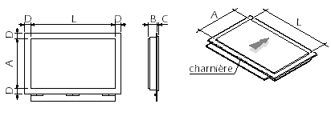
P1
P2
P3
P1
P2

P3

Nota :
P2 = 0,4xA
P3 = 0,4xL

PHOTOS ANNEXES :

